1. 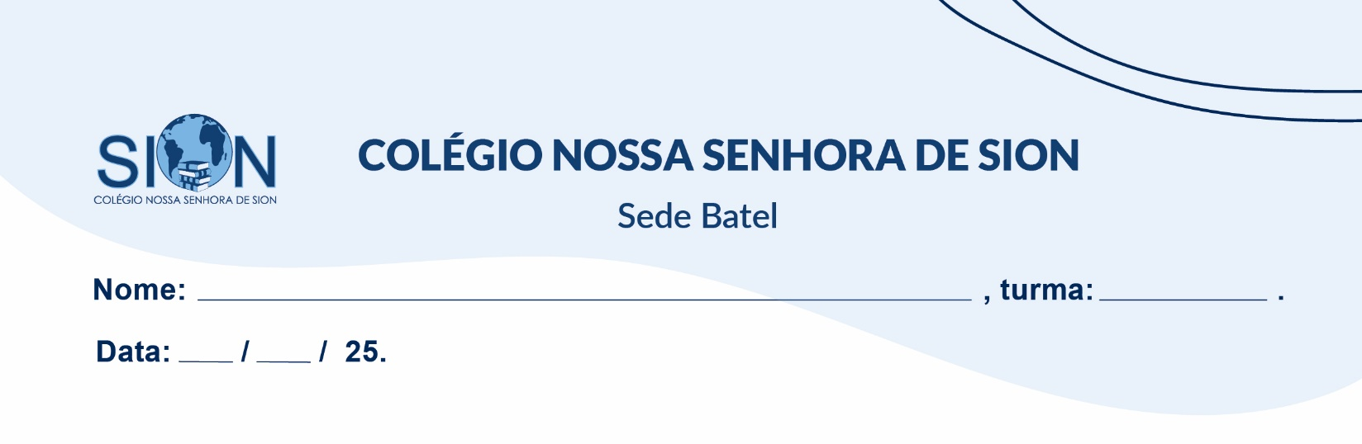

Anexo de Português – Professora Iara Chueh

1. 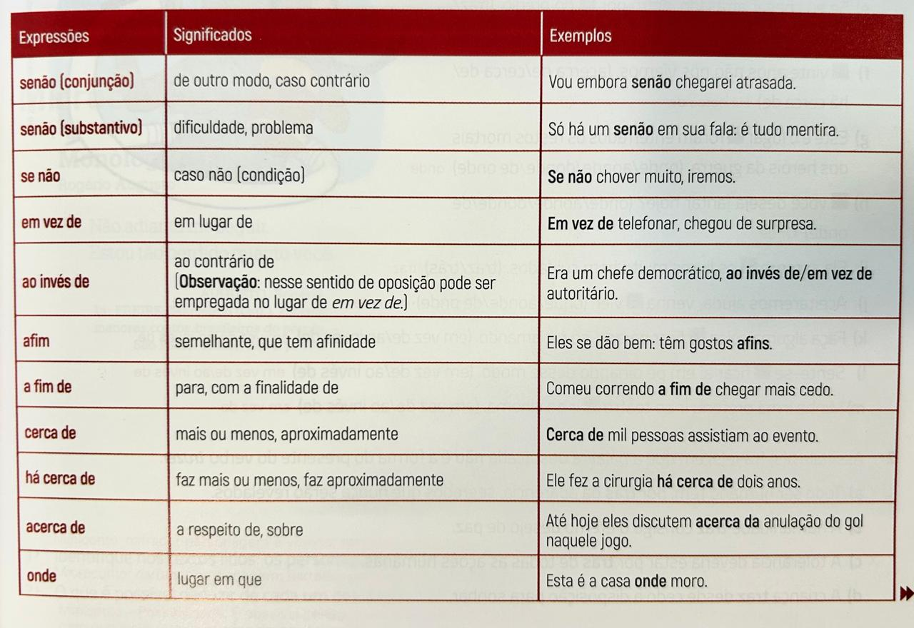Leia atentamente o quadro a seguir.

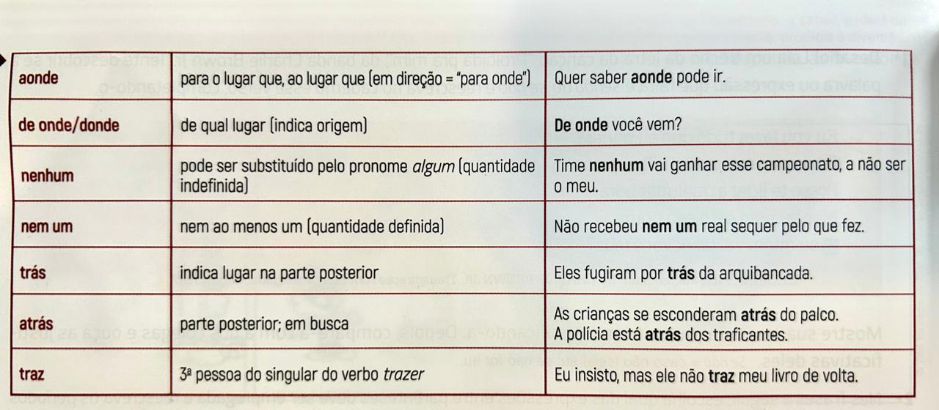

1.Complete as frases abaixo com uma das expressões entre parênteses.

a) Fomos visitar o local _______________________ ficava o histórico cinema. (onde/aonde)

b) _______________________ podemos ir nestas férias, sem gastar muito dinheiro? (onde/aonde)

c) _______________________você tirou essas fotos? (onde/aonde/de onde)

d) Por _______________________ dessa colina há um riozinho de águas cristalinas. (trás/traz/atrás)

e) Não gosto de ficar nos assentos de _______________________ quando viajo de ônibus; (trás/traz/atrás)

f) Você te de prestar atenção à aula! Por que _______________________ o celular? (trás/traz)

g) As pessoas seguiam _______________________ do carro com os jogadores, fazendo muito barulho. (trás/traz/atrás)

h) Por _______________________ dos desastres ambientais, geralmente há ações humanas de muita irresponsabilidade. (trás/traz/atrás)

i) _______________________ quinhentas pessoas compareceram à festa de Páscoa no parque. (cerca de/ há cerca de/ acerca de)

j) Terminei meus estudos _______________________ dois anos. (cerca de/ há cerca de/ acerca de)

k) Na reunião, todos discutiram _______________________ mudanças nas leis ambientais. (cerca de/ há cerca de/ acerca de)

l) Precisamos tomar providências urgentes para minimizar a poluição, ___________________ os efeitos para o meio ambiente serão irreversíveis. (senão/ se não)

m) Os problemas sociais podem aumentar _______________________ forem vistos com seriedade pelos governantes. (senão/ se não)

n) Dê-me uma mãozinha, _______________________não conseguirei terminar o meu trabalho. (senão/ se não)

2. Complete os espaços da charge corretamente com ao invés de ou em vez de.

